El Vicepresidente de Derechos Sociales del Gobierno de Navarra, en relación con la pregunta sobre la mejora de los sistemas de gestión de la Renta de Inserción Sociolaboral, formulada por la Ilma. Sra. D.ª Maribel García Malo (G.P. Unión del Pueblo Navarro) (9-16/PES-00251), tiene el honor de remitirle la documentación solicitada, así como informarle lo siguiente:

Mediante escrito de fecha 27 de mayo de 2016, la parlamentaria citada solicita la información siguiente:

*En respuesta a PES 70 de 2015 sobre la Renta de Inserción Sociolaboral, se señala que se va a revisar y mejorar los sistemas de gestión para lograr una mayor simplificación administrativa.*

1. *¿Qué se ha hecho en este sentido?*
2. *¿Cómo han funcionado los grupos de trabajo a los que se hacía mención en la respuesta para este fin?. Copia de las actas de las reuniones en caso de haberse producido.*
3. *Se dice que el Observatorio de la realidad social iba a realizar un estudio previo sobre la reforma de la Renta de Inclusión Social que está previsto acometer. Se solicita copia de dicho estudio.*

Con carácter previo a las cuestiones a) y b), se hace preciso clarificar que la respuesta a la PES 70 de 2015, mencionaba que entre los tres objetivos que el Departamento se planteaba para la “*revisión de la regulación de la renta de inclusión social*” se encontraba el de *“Revisión y mejora de los procedimientos de gestión, todo ello desde la simplificación administrativa, reparto de tareas entre administraciones y utilización de sistemas telemáticos adecuados”.* A este objetivo se unían otros dos, uno a corto plazo (propuesta de modificación de la normativa vigente de la renta de inclusión social) y el otro a largo plazo (revisión del modelo de garantía de ingresos). Para alcanzar los tres objetivos en su conjunto, se informó que el modo de abordar todo ello, y de modo esquemático, sería el siguiente:

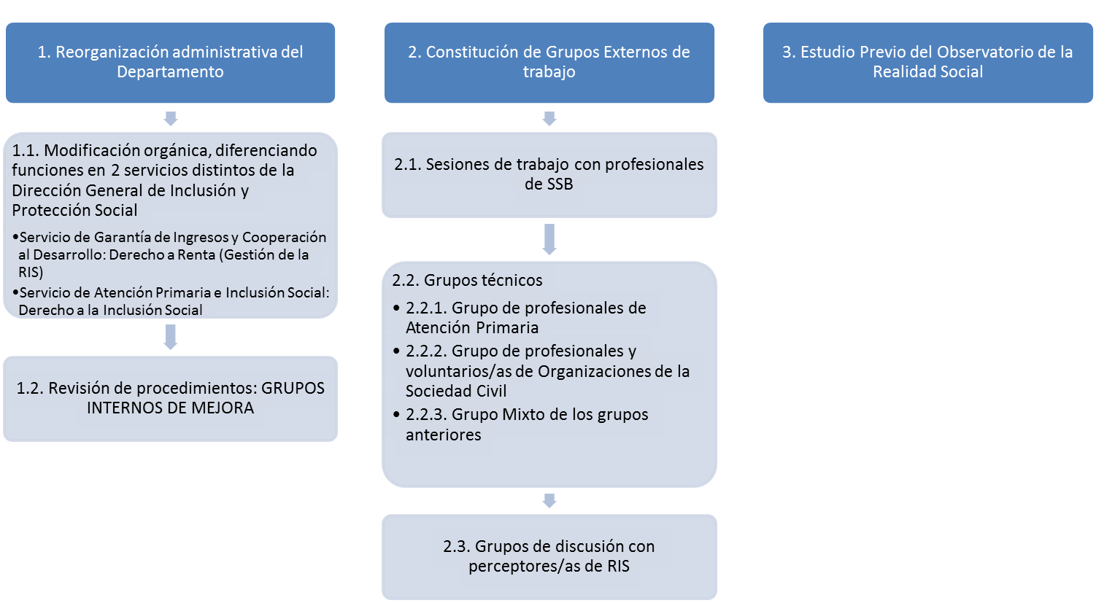

Igualmente se mencionaba que el objetivo de revisión y mejora de procedimientos con carácter inmediato o de corto plazo, al que se alude en las cuestiones a) y b), se llevaría a cabo a través de las acciones 1.2 y 2.1 del esquema anterior; ya que las acciones 1.1, fue realizada con la remodelación organizativa del Departamento y las 2.3 y 2.4 han formado parte del proceso participativo de revisión de la normativa actual y propuesta de una nueva. La acción 3, ha tenido su fruto en el informe solicitado por la mencionada parlamentaria (cuestión c).

Por tanto, se procede a informar sobre las mencionadas acciones 1.2 y 2.1.

1. ¿Qué se ha hecho en este sentido?:

Por una parte (acción 1.2.), se han constituido tres grupos internos de mejora con participación de personal técnico y administrativo de la Sección de Garantía de Ingresos y Prestaciones económicas, que ha redundado en una clara mejora de los procedimientos (a pesar de contar con menos personal los tiempos de valoración se han contenido y mejorado, se ha mejorado la información y comunicación con los SSB con lo que se ha mejorado la presentación de los expedientes; se han informatizado tramites que hasta ahora se hacían manualmente, p.e. en modificaciones de expedientes; entre otras cuestiones).

Un primer grupo de trabajo, centrado en la revisión de los criterios internos para la homogeneización del modo de realizar la valoración de los expedientes de RIS. Se ha reunido en 5 sesiones de trabajo entre el 4 de diciembre y el 5 de abril. Se han abordado múltiples cuestiones como la consideración de los ingresos por realización de cursos becados de Cruz Roja, la excedencia por cuidado de hijos sin apoyatura familiar, los procedimientos para el reconocimiento de pensiones o prestaciones análogos con efecto retroactivo, el fraccionamientos de pagos de deudas ante Hacienda Foral y compensación de deudas, los criterios de interpretación del acceso excepciona con menores a cargo en casos de reagrupaciones de menores, la inclusión en las resoluciones e concesión las referencias a la realización del patrimonio, el tratamiento de los ingresos sobrevenidos, la aplicación del sistema de vez y media; entre otros aspectos. (Se anexan las actas de las 5 sesiones – Anexo I). Además todo ello se ha trasladado al manual de gestión de renta de inclusión social.

Un segundo grupo ha trabajado sobre la información y comunicación tanto con profesionales de los SSB como con las personas beneficiarias de la RIS. Se ha reunido un total de 7 sesiones desde el 11 de diciembre. Entre los asuntos tratados podemos señalar los siguientes, la Coordinación con la Sección de Información del Departamento, el contacto con la Oficina de Atención Ciudadana para conocer qué información transmiten sobre RIS y coordinar la misma con ellos, el acceso a la información que tiene SSB/UB a través de la WEB interna, la promoción y facilitación de la implantación del gestor de expedientes Tramit@, establecimiento de horarios de atención al público, etc. (se anexan las actas, Anexo II)

El tercer grupo de trabajo, se ha centrado expresamente en los procedimientos. Se reunido 4 veces a partir del 13 de enero. Entre los asuntos tratados se encuentra, trabajar coordinadamente con la Sección de gestión de sistemas para mejorar e incluir completamente en el circuito post valoración el procedimiento de modificación, proponer pestañas de ingresos diferentes para las modificaciones (para poder dejar grabado los ingresos computables en las modificaciones posteriores), trabajar internamente el proceso de pagos (conocerlo y entenderlo para evitar errores), mejorar la comunicación con SSB para mejorar el envió de documentación sin duplicados, animar a utilizar la gestión documental, etc. (Se anexan las actas, Anexo III).

Por lo que respecta, a la acción 2.1. se tuvieron 7 sesiones de trabajo (una en Estella para toda el área, dos en Pamplona para las UB de este Ayuntamiento, una en Zizur para la Comarca de Pamplona, una en Tudela para toda el área, otra en Tafalla para su área y finalmente una en Pamplona para las áreas del Norte) entre noviembre y enero. En estas sesiones se trabajó con el manual de gestión de RIS y se abordaron los siguientes temas:

II. Reparto de FUNIONES entre los SSB y la Sección Garantía ingresos y prestaciones económicas

III. NORMATIVA REFERENCIA Y PROCEDIMIENTO GESTIÓN RIS (DF 120/1999, LF 1/2012 y sus modificaciones, OF 58/2012, OF 193/2013

IV. Clarificación de la DOCUMENTACIÓN A ADJUNTAR (Solicitud, Informe Social, Documentación imprescindible, necesaria y no necesaria).

V. REQUISITOS DE ACCESO y su comprobación

VI. El ACCESO EXCEPCIONAL y su comprobación

VII. La RENOVACIÓN EXTRAORDINARIA y su comprobación

VIII. ACUERDO DE INCORPORACIÓN SOCIAL

IX. El sistema de VEZ Y MEDIA

Finalmente, y sin estar recogido en la contestación de la PES 70, se ha continuado con la mejora de los sistema telemáticos en dos líneas, por una parte, a través del sistema TRAMIT@, que permitiera la tramitación cien por cien telemática de la prestación. Se han formado a 6 SSB en abril, y para septiembre se prevé una ampliación a unos 10 servicios nuevos. Se ha extendido a todo el territorio la aplicación de gestión documental que permite remitir documentación telemáticas y finalmente se continúa colaborando con Hacienda Foral para la interoperabilidad de los sistemas SIPSS y Base de Datos de Hacienda.

1. *¿Cómo han funcionado los grupos de trabajo a los que se hacía mención en la respuesta para este fin? Copia de las actas de las reuniones en caso de haberse producido.*

Se ha respondido en la cuestión anterior, en lo que respecta a los grupos internos de mejora. Todo lo que tiene que ver con la reforma normativa (acciones 2.2 y 2.3, del esquema precedente) aun entendiendo que no es cuestión de esta pregunta parlamentaria, se desea hacer constancia de que previo al inicio del trámite formal de participación para la tramitación de la reforma normativa que ha iniciado el Departamento y teniendo como base el Acuerdo Programático se realizó un proceso de consulta en el que participaron diferentes actores; por un lado, entidades de la sociedad civil (tres reuniones), por otro, los y las profesionales de los servicios sociales de base de toda la Comunidad Foral (tres reuniones). Finalmente, se organizaron tres grupos focales con personas perceptoras de Renta de Inclusión Social. Se debatieron las propuestas y se recogieron todas las aportaciones.

1. *Se dice que el Observatorio de la realidad social iba a realizar un estudio previo sobre la reforma de la Renta de Inclusión Social que está previsto acometer. Se solicita copia de dicho estudio.*

Tal y como se solicita se anexa el estudio solicitado.

Es cuanto tengo el honor de informar en cumplimiento del artículo 194 del Reglamento del Parlamento de Navarra.

Pamplona, 28 de junio de 2016.

El Vicepresidente de Derechos Sociales

Miguel Laparra Navarro

(Nota: Los anexos mencionados se encuentran a disposición de los Parlamentarios Forales en Gestión Parlamentaria Ágora.)